Tiết : 61;62 BÀI TẬP CUỐI CHƯƠNG 10 (2 TIẾT)
I. MỤC TIÊU:
1. Kiến thức:
Học xong bài này, HS đạt các yêu cầu sau:
- Ôn tập các kiến thức trong chương X: Hình trụ và hình nón, hình cầu.
- Ôn tập các công thức tính diện tích xung quanh của hình trụ và hình nón, diện tích mặt cầu và thể tích mặt cầu.
- Vận dụng các kiến thức về hình trụ, hình nón và hình cầu để giải quyết một số vấn đề thực tiễn.
2. Năng lực
Năng lực chung:
- Năng lực tự chủ và tự học trong tìm tòi khám phá
- Năng lực giao tiếp và hợp tác trong trình bày, thảo luận và làm việc nhóm
- Năng lực giải quyết vấn đề và sáng tạo trong thực hành, vận dụng.
Năng lực riêng: tư duy và lập luận toán học, giao tiếp toán học; mô hình hóa toán học; giải quyết vấn đề toán học.
- Giải quyết vấn đề toán học: Tính được các diện tích xung quanh, thể tích của hình trụ, hình nón, diện tích mặt cầu, thể tích hình cầu.
- Mô hình hóa toán học: mô tả các dữ kiện bài toán, giải quyết các vấn đề thực tiễn có liên quan đến hình trụ, hình nón và hình cầu.
- Giao tiếp toán học: đọc, hiểu thông tin toán học.
- Sử dụng công cụ, phương tiện học toán: sử dụng máy tính cầm tay, thước kẻ, compa,….
3. Phẩm chất
- Tích cực thực hiện nhiệm vụ khám phá, thực hành, vận dụng.
- Có tinh thần trách nhiệm trong việc thực hiện nhiệm vụ được giao.
- Khách quan, công bằng, đánh giá chính xác bài làm của nhóm mình và nhóm bạn.
- Tự tin trong việc tính toán; giải quyết bài tập chính xác.
II. THIẾT BỊ DẠY HỌC VÀ HỌC LIỆU
1 - GV: SGK, SGV, Tài liệu giảng dạy, giáo án PPT, PBT (ghi đề bài cho các hoạt động trên lớp), các hình ảnh liên quan đến nội dung bài học,...
2 - HS:
- SGK, SBT, vở ghi, giấy nháp, đồ dùng học tập (bút, thước...), bảng nhóm, bút viết bảng nhóm.
III. TIẾN TRÌNH DẠY HỌC
A. HOẠT ĐỘNG KHỞI ĐỘNG (MỞ ĐẦU)
a) Mục tiêu: HS ôn tập lại các kiến thức cơ bản trong chương 10.
b) Nội dung: HS thực hiện phần Trắc nghiệm kết hợp với trả lời câu hỏi lí thuyết.
c) Sản phẩm: HS trả lời các câu hỏi Trắc nghiệm.
d) Tổ chức thực hiện:
Bước 1: Chuyển giao nhiệm vụ:
- GV cho HS hoạt động nhóm nhỏ 4 bạn hoàn thành các câu hỏi Trắc nghiệm SGK.
Gợi ý đáp án:
1 | 2 | 3 | 4 | 5 | 6 | 7 | 8 | 9
A | C | A | D | C | D | C | C | D

Bước 2: Thực hiện nhiệm vụ: HS quan sát và chú ý lắng nghe, thảo luận nhóm và thực hiện yêu cầu theo dẫn dắt của GV.
Bước 3: Báo cáo, thảo luận: GV gọi đại diện một số thành viên nhóm HS trả lời, HS khác nhận xét, bổ sung.
Bước 4: Kết luận, nhận định: GV ghi nhận câu trả lời của HS, trên cơ sở đó dẫn dắt HS vào tìm hiểu bài học mới: “Thông qua chương 10, chúng ta được tìm hiểu về các dạng hình khối và ứng dụng của các hình khối này trong thực tiễn. Hôm nay chúng ta sẽ ôn tập lại một lần nữa các công thức tính diện tích xung quanh và thể tích của hình trụ, hình nón, hình cầu”.
$⇒$ BÀI TẬP CUỐI CHƯƠNG 10.
B. HÌNH THÀNH KIẾN THỨC MỚI
Hoạt động 1: Ôn tập củng cố lại kiến thức trong toán chương X.
a) Mục tiêu:
- HS củng cố lại kiến thức trọng tâm trong chương X.
- Vận dụng các kiến thức về: hình trụ, hình nón và hình cầu.
b) Nội dung:
- HS đọc SGK, nghe giảng, thực hiện các nhiệm vụ được giao, suy nghĩ trả lời câu hỏi, thực hiện câu hỏi trắc nghiệm trong SGK-tr.98 và củng có kiến thức bằng sơ đồ tư duy.
c) Sản phẩm: HS hình thành được kiến thức bài học, câu trả lời của HS cho các câu hỏi của GV và câu hỏi trắc nghiệm.
d) Tổ chức thực hiện:
HĐ CỦA GV VÀ HS | SẢN PHẨM DỰ KIẾN
Bước 1: Chuyển giao nhiệm vụ:  - GV chia lớp thành 3 nhóm, và yêu cầu các nhóm thực hiên hệ thống lại các kiến thức trọng tâm trong chương 10 bằng sơ đồ tư duy (hoặc sơ đồ hình cây) như sau:  + Nhóm 1: Hình trụ  + Nhóm 2: Hình nón.  + Nhóm 3: Hình cầu  - Sau khi các nhóm thảo luận và thực hiện xong yêu cầu, GV mời đại diện mỗi nhóm lên trình bày sản phẩm của nhóm mình.  + Các nhóm khác lắng nghe và nhận xét, góp ý.  + GV nhận xét bài làm của các nhóm.  Bước 2: Thực hiện nhiệm vụ:  - HĐ cá nhân: HS suy nghĩ, hoàn thành vở.  - HĐ cặp đôi, nhóm: các thành viên trao đổi, đóng góp ý kiến và thống nhất đáp án.  Cả lớp chú ý thực hiện các yêu cầu của GV, chú ý bài làm các bạn và nhận xét.  - GV: quan sát và trợ giúp HS.  Bước 3: Báo cáo, thảo luận:  - HS trả lời trình bày miệng/ trình bày bảng, cả lớp nhận xét, GV đánh giá, dẫn dắt, chốt lại kiến thức.  Bước 4: Kết luận, nhận định: GV tổng quát lưu ý lại kiến thức trọng tâm trong chương X. | 1. Ôn tập củng cố lại kiến thức trong toán chương X  - Gợi ý sơ đồ tư duy được để trong phần Ghi chú bên dưới.

Ghi chú
Nhóm 1:

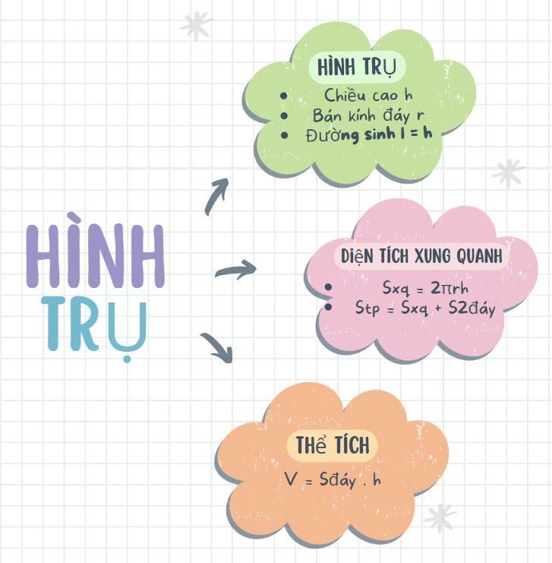

Nhóm 2:
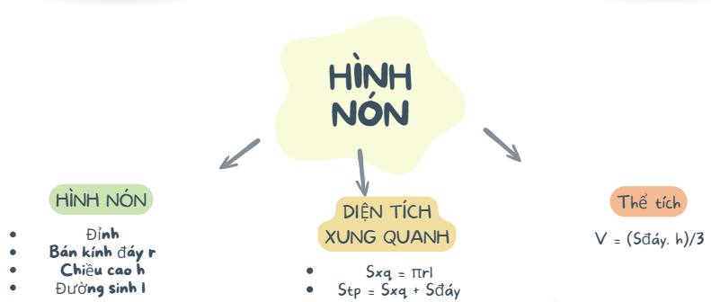

Nhóm 3:
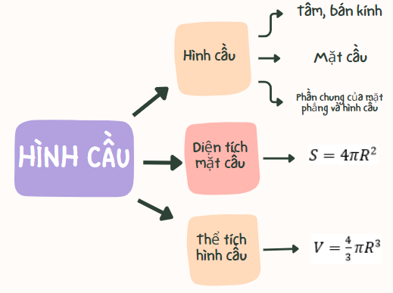

C. HOẠT ĐỘNG LUYỆN TẬP
a) Mục tiêu: Học sinh củng cố lại kiến thức đã học thông qua một số bài tập.
b) Nội dung: HS vận dụng các kiến thức của bài học làm bài tập 10 (SGK – tr.98), HS trả lời các câu hỏi trắc nghiệm.
c) Sản phẩm học tập: Câu trả lời của HS về bài tập 10 (SGK – tr.98).
d) Tổ chức thực hiện:
Bước 1: Chuyển giao nhiệm vụ:
- GV cho HS làm câu hỏi trắc nghiệm:
Câu 1. Cho hình trụ có bán kính đáy R và chiều cao h. Nếu ta tăng chiều cao lên hai lần và giảm bán kính đáy đi hai lần thì
A. Thể tích hình trụ không đổi
B. Diện tích toàn phần không đổi
C. Diện tích xung quanh không đổi
D. Chu vi đáy không đổi
Câu 2. Hộp sữa ông Thọ có dạng hình trụ (đã bỏ nắp) có chiều cao $h = 12cm$ và đường kính đáy là $d = 8cm$. Tính diện tích toàn phần của hộp sữa. Lấy $π ≈ 3,14$.
A. $110π$ (${cm}^{2}$)
B. $128π$ (${cm}^{2}$)
C. $96π$ (${cm}^{2}$)
D. $112π$ (${cm}^{2}$)
Câu 3. Nếu ta tăng bán kính đáy và chiều cao của một hình nón lên ba lần thì diện tích xung quanh của hình nón đó
A. Tăng 3 lần
B. Giảm 3 lần
C. Tăng 9 lần
D. Không đổi
Câu 4. Cho hình cầu có bán kính 5cm. Một hình nón cũng có bán kính đáy bằng 5cm và có diện tích toàn phần bằng diện tích mặt cầu. Tính chiều cao của hình nón.
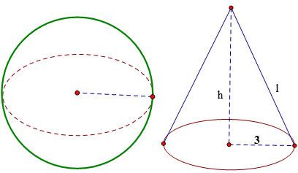
A. 20 B. 10 C. $10\sqrt{2}$ D. $2\sqrt{10}$
Câu 5. Cho một hình cầu và hình trụ ngoại tiếp nó (đường kính đáy và chiều cao của hình trụ bằng nhau và bằng đường kính của hình cầu). Tính tỉ số giữa diện tích mặt cầu và diện tích xung quanh của hình trụ.
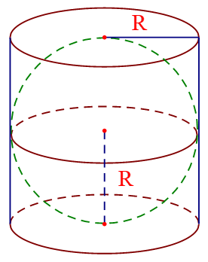
A. 3 B. 1 C. $\frac{1}{2}$ D. 2

- Đáp án câu hỏi trắc nghiệm
Câu 1 | Câu 2 | Câu 3 | Câu 4 | Câu 5
C | D | C | C | B

Bước 2: Thực hiện nhiệm vụ: HS quan sát và chú ý lắng nghe, thảo luận nhóm, hoàn thành các bài tập GV yêu cầu.
- GV quan sát và hỗ trợ.
Bước 3: Báo cáo, thảo luận: - Câu hỏi trắc nghiệm: HS trả lời nhanh, giải thích, các HS chú ý lắng nghe sửa lỗi sai.
- Mỗi bài tập GV mời HS trình bày. Các HS khác chú ý chữa bài, theo dõi nhận xét bài trên bảng.
Kết quả:
10.
Đồ vật ở Hình 1d có dạng hình trụ, Hình 1c có dạng hình nón, Hình 1a có dạng hình cầu.
Bước 4: Kết luận, nhận định:
- GV chữa bài, chốt đáp án, tuyên dương các hoạt động tốt, nhanh và chính xác.
- GV chú ý cho HS các lỗi sai hay mắc phải khi thực hiện giải bài tập.
D. HOẠT ĐỘNG VẬN DỤNG
a) Mục tiêu:
- Học sinh thực hiện làm bài tập vận dụng thực tế để nắm vững kiến thức.
- HS thấy sự gần gũi toán học trong cuộc sống, vận dụng kiến thức vào thực tế, rèn luyện tư duy toán học qua việc giải quyết vấn đề toán học
b) Nội dung: HS sử dụng SGK và vận dụng kiến thức để trao đổi và thảo luận hoàn thành các bài toán theo yêu cầu của GV.
c) Sản phẩm: HS hoàn thành các bài tập được giao.
d) Tổ chức thực hiện:
Bước 1: Chuyển giao nhiệm vụ:
- GV yêu cầu HS hoạt động hoàn thành bài tập 11, 12, 13, 14, 15 (SGK-tr.99)
Bước 2: Thực hiện nhiệm vụ:
- HS suy nghĩ, trao đổi, thảo luận thực hiện nhiệm vụ.
- GV điều hành, quan sát, hỗ trợ.
Bước 3: Báo cáo, thảo luận: GV mời đại diện một vài HS trình bày miệng.
Kết quả:
11.
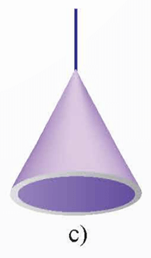
Diện tích cần sơn mặt bên trong của chao đèn hình nón là :
$$S=πrl=π. 20. 30≈1885 \left({cm}^{2}\right).$$
12.
Bán kính của quả bóng : $R=\frac{24}{2}=12$ (cm).
Diện tích da cần dùng để chế tạo quả bóng là :
$$S=4πR^{2}=4π.{12}^{2}≈1810 \left({cm}^{2}\right).$$
13.
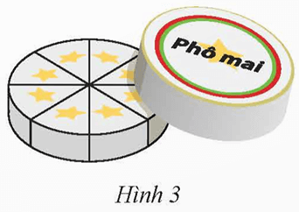
a) Bán kính đáy là : $r=\frac{12,2}{2}=6,1 \left(cm\right).$
Thể tích hộp phô mai là : $V=π.{6,1}^{2}.2,4 \left({cm}^{3}\right)$.
Thể tích một miếng phô mai là : $\frac{π.{6,1}^{2}.2,4 }{8}≈35 \left({cm}^{3}\right).$
b) Gọi S là diện tích giấy để gói một miếng phô mai ; $S_{đáy}, S_{bên}, S_{cong}$ lần lượt là diện tích một mặt đáy, diện tích một mặt bên hình chữ nhật và diện tích mặt cong của một miếng phô mai.
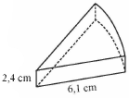
Diện tích phần giấy gói một miếng phô mai là :
$$S=2S_{đáy}+2S_{bên}+S_{cong}=\frac{2π.{6,1}^{2}}{8}+2 . 2,4 . 6,1+ \frac{2π. 6,1. 2,4}{8} ≈70 \left({cm}^{2}\right).$$
14.
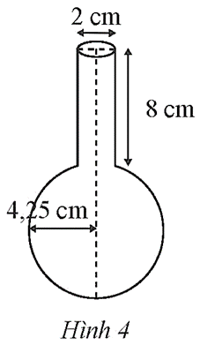
Bán kính đáy hình trụ là : $2:2=1 (cm)$.
Thể tích nước cần để đổ đầy ống nghiệm là :
$V=π.1^{2}.8+\frac{4}{3}π.{4,25}^{3}≈347 ({cm}^{3})$.
15.
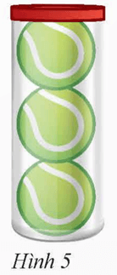
a) Bán kính quả bóng tennis là : $R=6,5 :2=3,25 \left(cm\right).$
Diện tích của mỗi quả bóng là : $S=4πR^{2}=4π.{3,25}^{2}≈133 \left({cm}^{2}\right).$
Thể tích của mỗi quả bóng là : $V=\frac{4}{3}πR^{3}=\frac{4}{3}π. {3,25}^{3}≈144\left({cm}^{3}\right).$
b) Diện tích xung quanh của hộp bóng là : $S_{xq}=2π. 3,25.\left(3 . 6,25\right)≈398 \left({cm}^{2}\right).$
Thể tích của hộp bóng là : $V=π.{3,25}^{2}. \left(3 . 6,25\right)≈647\left({cm}^{3}\right).$
Bước 4: Kết luận, nhận định:
- GV nhận xét, đánh giá khả năng vận dụng làm bài tập, chuẩn kiến thức và lưu ý thái độ tích cực khi tham gia hoạt động và lưu ý lại một lần nữa các lỗi sai hay mắc phải cho lớp.
* HƯỚNG DẪN TỰ HỌC
Bài vừa học
- Ghi nhớ kiến thức trong bài.
- Hoàn thành bài tập trong SBT.
Bài sắp học
- Chuẩn bị bài sau “Ôn tập học kì 2”.

